“小红帽”来袭，物联网产业迎新机遇
文/ 王文治

随着 5G 行业应用规模化发展，5G 模组价格高、功耗大等问题凸显，5G RedCap 的出现为企业带来了成本和性能的良好平衡。本文洞察 RedCap 的价值与落地应用方向，提出运营商 RedCap商用发展建议。

一、RedCap 的定义和优势

（一）RedCap 的定义

5G RedCap，从字面意思来看，是“小红帽 ”，最初被称作 NR Light（NR lite），它的全称是 Reduced Capability，真正的意思是降低能力，本质是一种 5G 轻量级用户终端类型，通过减少终端带宽、收发天线数量、降低调制阶数等方式， 大幅降低终端成本和功耗。所以现在行业内也将 RedCap 称为“轻量化5G”。

（二）RedCap 的优势

RedCap 特性表现介于 eMBB 和 NB-IoT 之间；带宽速率低于 eMBB，但远高于 LPWA；功耗和成本高于 LPWA，但是却又远低于 eMBB。这种性能、功耗和成本平衡的状态， 可适用于许多特殊物联场景。

1．满足中速率物联网业务的需求

类似于对 4G 进行裁剪得到 Cat.1，对 5G 进行裁剪得到了

RedCap，其性能低于 5GeMBB 终端能够支持千兆级的上下行吞吐量，而高于 LTE Cat-1bis 、LTE Cat-4，可以满足中速率物联网业务的需求，未来，将与 NB-IoT、Passive IoT、eMBB、uRLLC 、 NTN 共同构建一张覆盖从速率最低、无需能量供给的无源物联网，到高速率、能量消耗最大的物联网，再到空间的卫星物联网。
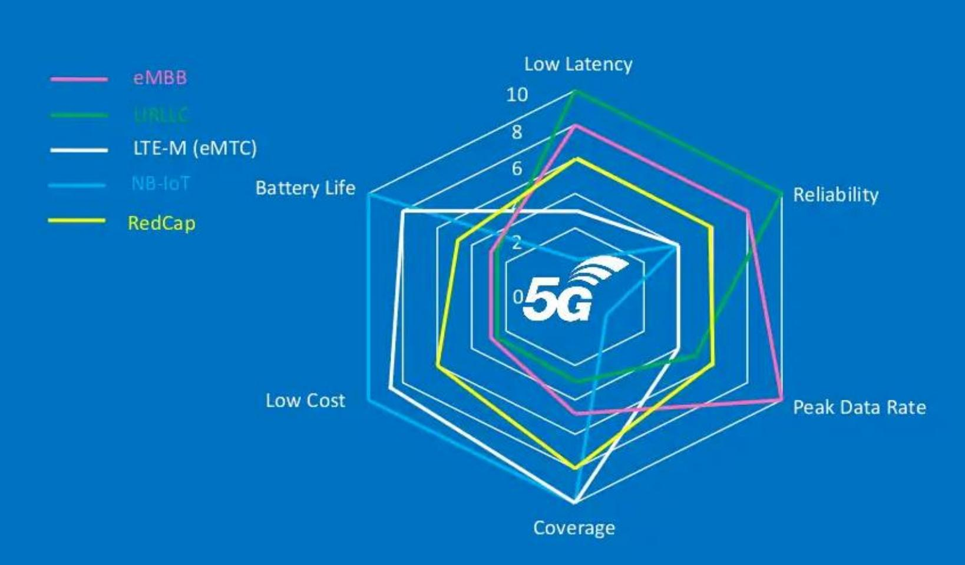
（来源网络）

图 1 RedCap“均衡”的能力（黄色线是 RedCap）

2．具有 5G 原生特征

RedCap 继承了5G NR 低时延、高可靠、强覆盖等优秀特性，可按需引入 5G NR 能力，这个特征是 NB-IoT 、Cat.1，甚至 4G都不具备的能力，使得其在视频监控、智能电力、智能制造等应用场景中具备了基础性优势。

3．有望长期替代 Cat.4

相比 4G，相同条件下 RedCap 的广度和深度覆盖能力可以提升 7dB，上行容量提升 8 倍，整体表现优于Cat.4。因此， 对于

物联网领域，RedCap 与 Cat.4 和 Cat.1 可形成长期替代关系。

4．低成本和功耗推动 5G 应用规模落地

成本方面，RedCap 模组规模化商用后，有望降低到 60-80 元，与 Cat.4 相当；功耗方面，RedCap 的低功耗技术，预计可比 Cat.4降低 20%。随着 RedCap 的应用向电力、工业、车联网等场景突破与扩展，将有望推动 5G 应用规模落地。

二、RedCap 应用场景与厂商布局

（一）RedCap 的应用场景

根据 3GPPR17 的标准定义，RedCap 支持可穿戴设备、工业传感器和视频监控三大业务场景，但从产业链厂商实际发布的网络和产品来看，目前 RedCap 的应用场景已扩展到园区、港口、电力、车联网、工业等高通信需求领域， 未来具有进一步垂直发展的空间。
从 RedCap 应用场景来看，可分为两类：一类是通用场景，如视频监控、可穿戴设备； 一类是垂直行业场景，如园区、智慧港口、智慧电网、工业等， 这些场景对带宽要求较低，却对成本和功耗比较敏感，RedCap 的出现契合核心需求，在确保应用需求和性能的前提下，通过对设备能力和终端复杂度等进行精简，达到降低成本、降低功耗以及小型化的目标，解决 2B 端行业模组价格高、2C 端产品尺寸和功耗要求高等诸多，达到成本和性能的良好平衡，加快 5G 规模化发展。

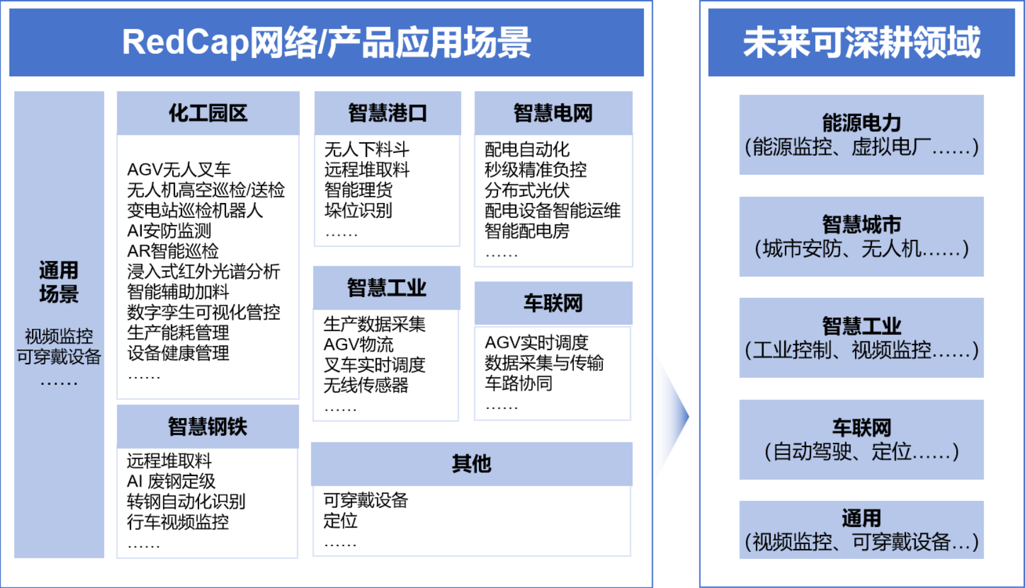
（根据公开信息整理）

图 2 RedCap 网络/产品应用场景

以智慧工业和智慧电网为例看 RedCap 的落地场景：

1．智慧工业

对于工业行业来说，除了考虑成本外，业务实际需求也是重中之重，部分场景不需要超高速率传输，如工业传感器、工业控制和自动化等，这些场景只需要中等甚至较低的传输速度，但对时延、可靠性等功能有较大的需求， 而 RedCap 契合生产核心场景，未来将发挥巨大的潜力。
其应用场景主要有厂区网络覆盖、AGV 小车实时调度、位置监控、PLC 数据回传、设备数采、工控设备多联机、园区内网络补盲、巡航定位、行为识别、 安全生产、物料管理、视频监控等。
（1）场景：厂区网络覆盖

工业厂区一般占地面积较大，在开展 5G 部署与应用的时候成本较高，所以较多企业并未大规模开展 5G 应用。RedCap 精准对应企业痛点，低成本、低功耗、高性能的特点为工厂 5G 应用落地提供基础条件。
以 RedCap 工业智能网关为例，它可结合数字化室分等技术实现厂区内外的网络连续覆盖，基于网关的数采数传、高精度定位等，将 AGV 小车位置数据、设备数据、生产数据等通过智能网关传输到服务器进行储存及处理。
基于 RedCap 技术，可以帮助工业企业改善网络时延问题，满足厂区内外数字化生产的需求，为智慧生产提供可靠数据。
（2）场景：设备控制

在工业领域，设备控制主要基于物联网技术的网关和模组等进行管理。以 RedCap 网关和模组为例，它可以实现工业设备与5G 网络的连接、设备与设备间的连接、设备与服务器的连接等，满足业务上行速率和时延要求，实现数据采集与数据传输。以AGV/叉车为例，搭载 RedCap 模组的物流效果和搭载通用5G 模组的相当，既可降低成本，又满足业务开展需求。
基于 RedCap 技术，可以帮助工业企业降低5G 终端和 5G 模组的使用成本。

2．电力行业

电力行业的业务具有点多面广的特点，对通信需求复杂，与RedCap 的适用场景高度契合。在电力的典型业务环节，如配电

自动化、分布式光伏等业务中，RedCap 不仅可以满足电力安全隔离、可靠可控的要求， 还能降低终端成本，这为 RedCap 在电力行业的规模化应用铸造了坚实的基础。
（1）场景：专网部署

电力专网具有覆盖广、点位多等特点， 往往还需要搭载数万甚至几十万的电力终端，建设成本较高。RedCap 的出现为电力网络部署提供了最优选择。
以 RedCap 终端为例，将终端内嵌 RedCap 模组，在保证电力业务安全隔离、稳定可靠的基础上， 确保 RedCap 终端间、与普通终端间的时延、覆盖、速率和稳定性， 保障各类软硬切场景下的网络稳定。另外，RedCap 可以在不同时间和不同频率上进行收发,不需要双工器，所以还有利于终端设备的小型化。
基于 RedCap 技术，为电力行业节省终端成本的同时，大大提高了部署时间和部署场地的灵活性。
（2）场景：配电自动化

配电自动化是电力行业最重要的业务应用场景之一，通过RedCap 电力终端，可以实现配网数据自动化连接业务交换节点、配电管理平台、配电监控平台等核心业务节点， 达到节点之间的双向互通，实现配电自动化。
另外，通过节点之间的数据交换，还可实现电网、设备运行状态检测、运行环境检测等，结合监控平台的 AI 算法分析，实现智能化运维。

基于 RedCap 技术，除了满足电网配电自动化业务需求外，还能与其他普通终端、5G eMBB 用户良好共存。

（二）RedCap 厂商布局

2023 年，RedCap 进入产业化发展阶段，除运营商入局部署RedCap 网络外，终端厂商、芯片厂商、模组厂商等也积极推动
RedCap 发展。

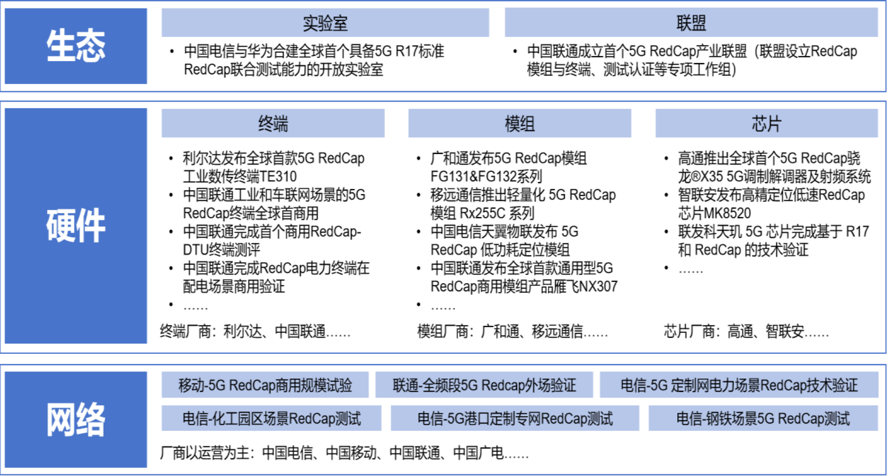
（根据公开信息整理）

图 3 RedCap 厂商布局

1．网络方面

以运营商为主开展的各类 RedCap 商用网络试验，在保留 5G网络优势的同时，按需引入 5G NR 能力，满足通用和特定场景业务需求，这表明运营商的 5G RedCap 网络已具备规模商用能力。例如： 中国电信 RedCap 网络试验多侧重于垂直领域，已完成园区、港口、钢铁、电力等领域的商用能力测试； 中国移动与硬件厂商协作，完成 5 家主设备厂商 5G RedCap 组网试验，正在

开展终端芯片和模组的技术试验；中国联通首发百站连片试验网，面向工业、电力、车联网等行业，在多省份开展了网络商用验证。

2．硬件方面

在 RedCap 终端复杂度低、成本低的优势下，终端、模组、芯片厂商推出各类硬件产品，并完成通用场景和特定场景的商用验证，表明厂商已具备向垂直行业提供 RedCap 产品的能力，未来可提供适应更多的场景需要的产品。例如：广和通发布FG131&FG132 系列 RedCap 模组帮助工业网关、电力设备等客户快速迭代至 5G；中国联通发布通用型 5G RedCap 商用模组，之后发布 3 款行业终端。

3．生态方面

运营商作为主导，与业界伙伴一起共建开放实验室、成立产业联盟，旨在汇聚产业力量，推动 RedCap 技术、标准、终端等的快速发展。例如：中国联通成立 5G RedCap 产业联盟，设立模组与终端、测试认证等专项工作组，结合产业力量推动 RedCap商用发展。

三、RedCap 进一步发展思考

1．“三步走”推进 RedCap 商用工作

2023 年是 RedCap 商用元年，厂商研发相关产品，推进产业链逐步成熟，使产业从试商用向商用阶段发展，预计 2025 年实现大规模商用。对于运营商而言， 可分阶段推进 RedCap 商用工

作进程。

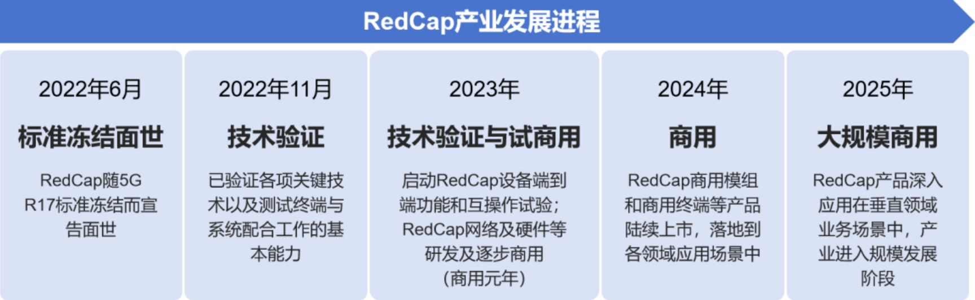
（根据公开信息整理）

图 4 RedCap 产业发展进程

第一阶段（2023年）：加强试验试点，实现技术领先。开展标准和技术研究，推动 RedCap 功能完善及性能提升，实现技术领先。
第二阶段（2024 年）：打造行业标杆，实现应用落地。深入研究某垂直领域或应用场景，为其量身打造解决方案，确保在应用落地的同时，为 RedCap 规模化发展形成引领作用。
第三阶段（2025 年）：规模化运营，实现生态共赢。总结RedCap 发展经验，打造产品矩阵，与生态伙伴合作拓展应用场景。

2．“多维度”加速 RedCap 落地应用

当前，厂商的布局沿网络部署、产品打造向生态合作的路径发展，对于运营商而言，“三步走”规划可拆解为多个目标，从标准、技术、网络、标杆、应用、产业等多维度开展工作，加快 RedCap与垂直行业的融合应用。

标准方面，联合主管部门、产业链厂商、垂直行业头部企业等，主导推动 RedCap 国际标准、行业标准的制定与落地。
技术方面，以技术创新为核心，开展技术试验，研究 RedCap与 5G、NB-IoT 之间的协同关系，探索 RedCap 性能提升方案的。
网络方面，RedCap 的大范围应用需要依赖 5G 网络覆盖，但目前还无法形成如 4G 一样的广度和深度支持，需进一步完善 5G网络覆盖宽度和深度，如偏远地区和室内等场景，为 RedCap 发展提供基础网络条件。
标杆方面，选择具有丰富业务经验的行业或领域，打造标杆案例，以标杆案例形成示范，带动 RedCap 的进一步发展。
应用方面，深入能源、电力、工业、车联网等高通信需求的行业，结合行业实际业务，打造产品矩阵，形成定制化或平台化的解决方案，深化 RedCap 在垂直行业的融合发展。
生态方面，虽然目前运营商和芯片、模组、终端厂商均投入RedCap 的部署与建设中，但各方协同仍需进行磨合，运营商可构建资源开放、高效协同的生态合作模式， 共建实验室、生态联盟等，合作标准制定、产品研发、应用试点、场景拓展等， 加速RedCap 规模化商用步伐。

作者简介：中国电信股份有限公司研究院/战略发展研究所


王文治 【18901387829】
中级工程师，通信工程专业，长期从事无线通信与物联网研究，近年来专注政企重点产品与市场领域研究

